Дейнеко Артём
ИУ5-55Б
ДЗ №1 по дисциплине «Оперативный анализ данных»
ER-диаграмма типа «Снежинка», составлнная из датасате spotify_dataset первой
лабораторной работы
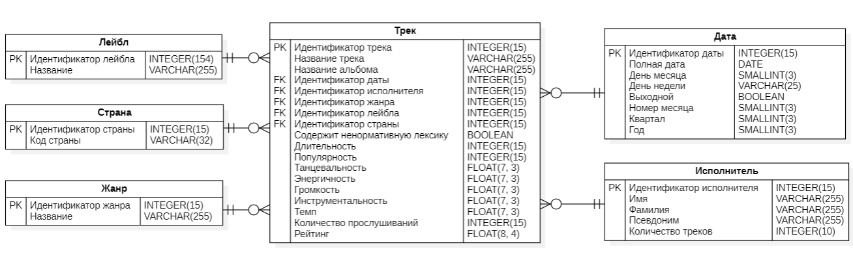
Рис. 1 - ER-диаграмма типа «Снежинка»

